**Мастер-класс**

**«Создание семантического кластера**

**духовно-нравственных понятий и категорий»**

***Гринкевич Анастасия Анатольевна,***

учитель математики

***Цель мастер-класса:*** формирование представления участников о способах создания семантического кластера духовно-нравственных понятий и категорий с помощью онлайн-платформы Canva.

***Задачи мастер-класса:***

* создать условия для профессионального общения, самореализации и стимулирования роста творческого потенциала педагогов;
* познакомить педагогов с различными видами кластеров;
* разобрать значения и семантические свойства слов благоразумие и рассудительность;
* создать семантический кластер духовно-нравственных понятий благоразумия и рассудительности в онлайн-платформе Canva с целью освоения новых подходов в образовательной деятельности*.*

***Подготовка:***

1. Перед началом мастер-класса формируются группы участников в соответствие с выбранным цветом.
2. Загружена презентация (приложение 1) на проекторе.
3. Ноутбук с выходом в интернет, и толковый словарь для каждой группы участников.
4. Для каждого участника подготовлен ПК с выходом в интернет.

**Ход мастер-класса**

1. ***Организационный этап (7 мин)***

**Задача:** создать условия для мотивации участников на предстоящую совместную деятельность

*Содержание этапа:*

Ведущий: предлагает участникам по очереди сказать несколько комплиментов, касающихся его профессиональной деятельности, следующему за ним участнику.

Обсуждение с участниками, почему так важно говорить добрые слова в адрес близких людей.

1. ***Целеполагание (1 мин)***

**Задача:** обеспечить личностное целеполагание участников

*Цель для участников:* познакомиться с разными способах создания семантического кластера духовно-нравственных понятий с помощью онлайн-платформы Canva.

*Содержание этапа:*

Ведущий: озвучивает участникам тему, цель и задачи мастер класса.

1. ***Теоретический материал по теме мастер-класса (15 мин)***

**Задача:** активность участников в предстоящей деятельности

*Содержание этапа:* Разбор понятия кластер, и видов кластеров (слайды 3-8). Информация о духовно-нравственных понятиях благоразумие и рассудительность (слайды 9 - 14).

Ведущий: предлагает участникам мастер-класса разделиться на группы по цветам. Каждой группе следует обсудить значение одного из слов благоразумие или рассудительность, и их семантические свойства, в помощь дается доступ к интернету, а также толковый словарь.

**Благоразумие** — качество [личности](https://ru.wikipedia.org/wiki/%D0%9B%D0%B8%D1%87%D0%BD%D0%BE%D1%81%D1%82%D1%8C), группы, позволяющее выбирать правильные средства и действовать сообразно c целью достижения собственного [блага](https://ru.wikipedia.org/wiki/%D0%94%D0%BE%D0%B1%D1%80%D0%BE), [счастья](https://ru.wikipedia.org/wiki/%D0%A1%D1%87%D0%B0%D1%81%D1%82%D1%8C%D0%B5).

**Семантические свойства**

Значение:

свойство по значению прилагательного благоразумный;

обдуманность в действиях и поступках;

рассудительность, осмотрительность;

здравый смысл.

Синонимы: благоразумность, рассудительность, осмотрительность.

Антонимы: легкомысленность, необдуманность, безрассудство.

**Рассудительность** — склонность к рассуждению, к внимательному и логичному обдумыванию заранее всех важных решений, поиску взвешенных, аргументированных выводов и позиций.

Рассудительный человек нетороплив, говорит взвешенные вещи и находит решения, устраивающие все стороны.

Значение:

свойство по значению прилагательного рассудительный;

способность рассудить что-либо, рассуждать о чём-либо руководствуясь здравым смыслом;

разумность, рациональность в поведении, в делах.

Синонимы: благоразумие, толковый, трезвый, здравомыслящий, осмотрительный, обдуманный.

Антонимы: безрассудство, безалаберность.

После обсуждения в группах предлагает совместно обсудить понятия этих слов, подводит к тому, что значения слов рассудительность и благоразумие имеют пересечения в своих понятиях (слайд 10 - 15). Далее предлагает участникам создать модель кластера по значению своего слова на листе бумаги, продумать его структуру.

1. ***Информационно-деятельностный (20 мин)***

**Задача:** организовать практическую деятельность участников по созданию кластера.

*Содержание этапа:* Знакомство с платформой Canva. Ведущий мастер-класса показывает основы работы с платформой, интерфейс программы, шаблоны кластеров. Предлагает создать кластер по значению своего слова каждому индивидуально.

1. ***Подведение итогов (5 мин)***

**Задачи:** осмыслить содержание и результаты работы на мастер-классе, оценить степень достижения поставленных целей.

Ведущий: предлагает просмотреть проекты, созданные участниками.

Возвращает участников к цели мастер-класса. Обсуждают, полезен ли был сегодняшний мастер-класс.

*Рефлексия:* предлагает оставить отзыв о мастер-классе в инфографике «Отзывы».

Приложение 1

|  |  |
| --- | --- |
|  |  |
|  |  |
|  |  |
|  |  |
|  |  |
|  |  |
|  |  |
|  |  |
|  |  |

Приложение 2

Приложение 3

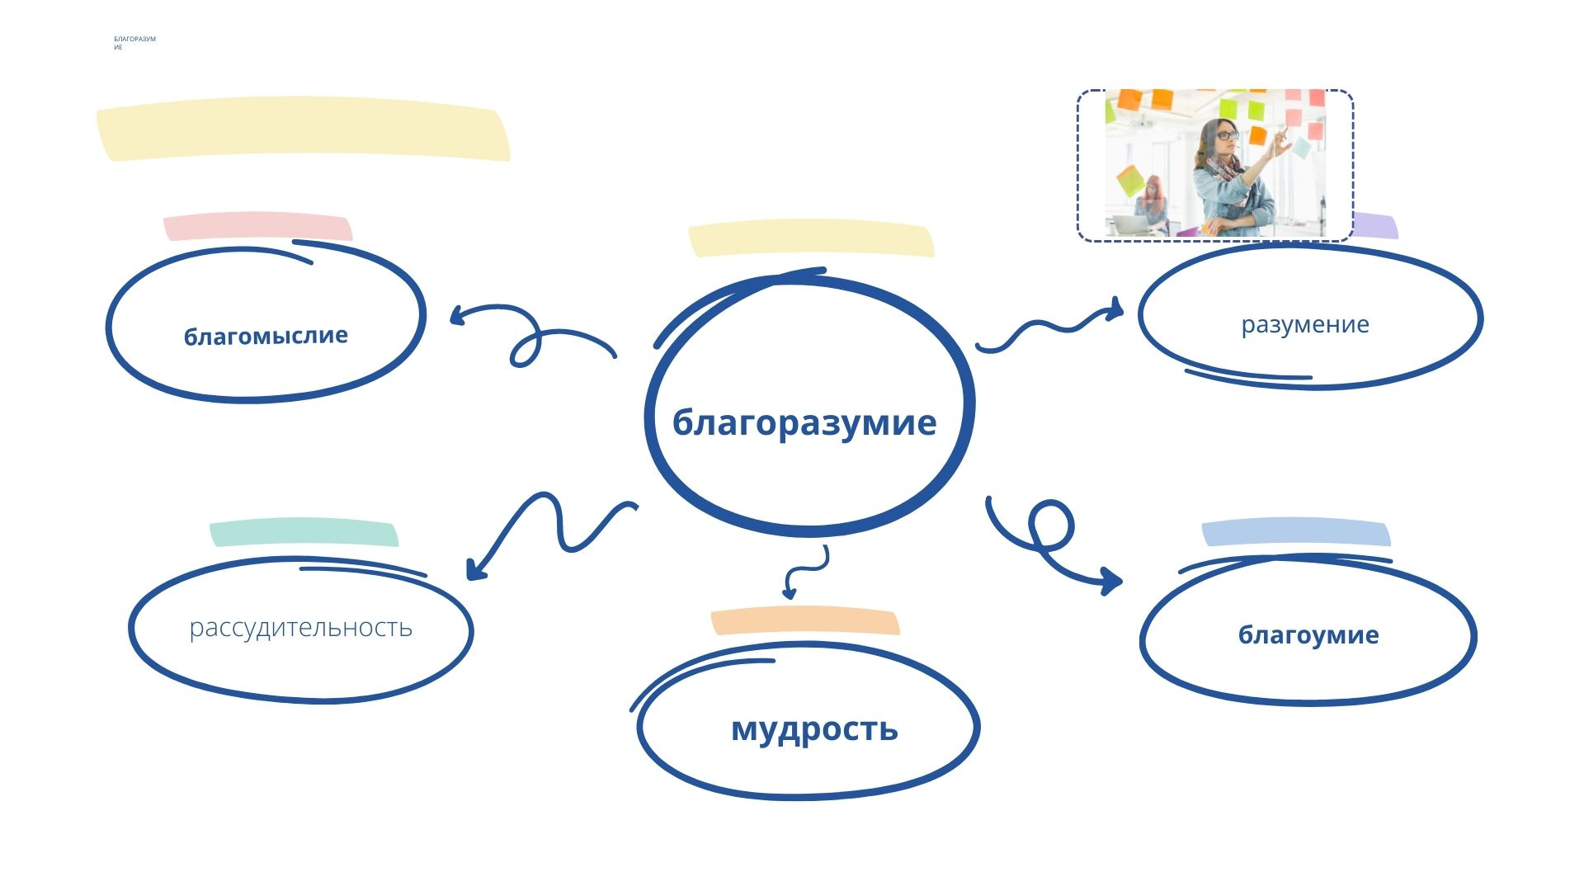Результаты работы участников мастер-класса

